ORDEM DE COMPRA
A ordem de compra é a efetivação da compra, onde determinamos que fechamos com algum fornecedor a compra e estamos no aguardo da entrega.
Para gerara a ordem de compra vá até a tela ‘Gerar ordem de compra’.
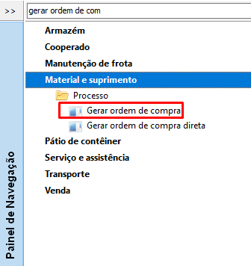
Localize a cotação que deseja gerar a ordem de compra, a selecione e clique em ‘Gerar ordem de compra’.
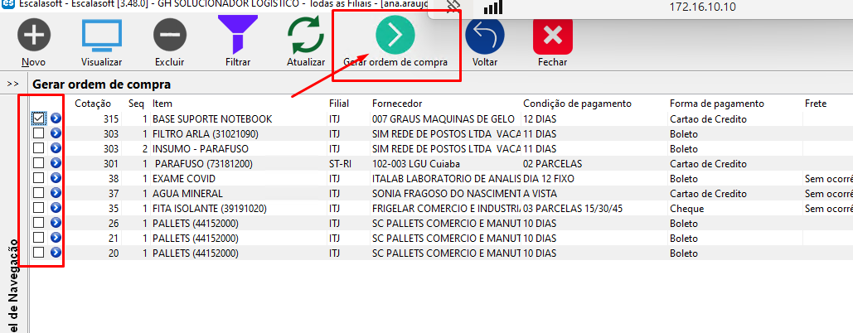
No formulário que abrir, escolha o tipo de ordem de compra e preencha a observação caso necessário e clique em OK.
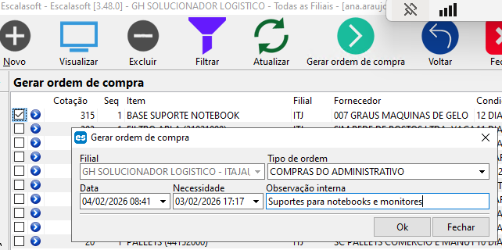
Com isso a ordem de compra será gerada, porém ficará ag aprovação do gestor de compras.
Tendo a aprovação do gestor de compras, o sistema irá disparar um e-mail ao fornecedor e ao setor de compras confirmando a compra, isso se no cadastro dele tiver um endereço de e-mail informado.
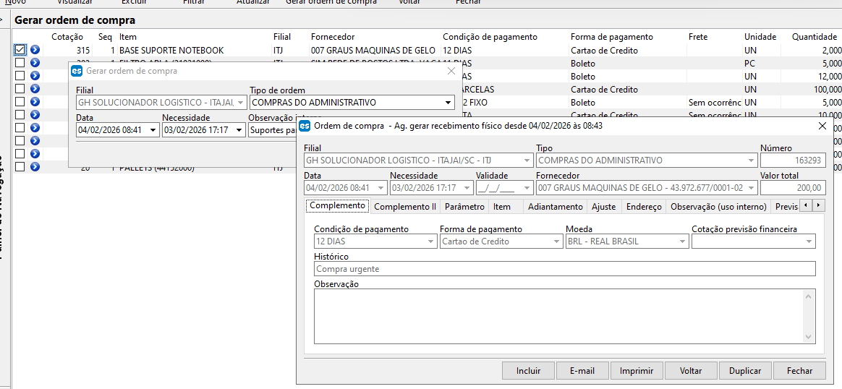
Para acompanhar e seguir com as ordens de compra, podemos utilizar a tela de ‘Ordem de compra’, onde conseguiremos ver todas as ordens geradas no sistema.
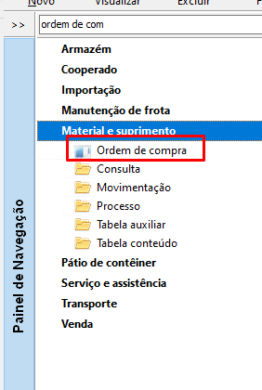
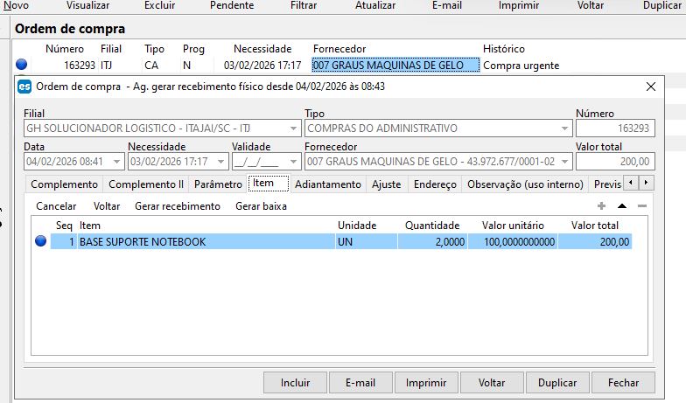
Enquanto isso, o setor de comprar precisará realizar um acompanhamento de rastreio junto ao fornecedor, cobrando em casos de atrasos e divergências na compra.
Quando a mercadoria for recebida, a área que receber a mercadoria, deve abrir a ordem de compra e lançar o recebimento físico do item.

